保亭县“2·15”沉船事故调查报告
来源：海南省应急管理厅（局） 海南省·事故调查报告
原文链接：http://yjglt.hainan.gov.cn/xxgk/sgdcbg/202107/t20210719_3015807.html
发布时间：2021-07-19 抓取时间：2026-10-14 正文含图，已嵌入原图

事故发生后，应急管理部党委黄明书记，省政府冯飞省长、刘平治副省长、苻彩香副省长先后批示，要求全力组织救援救治，迅速查明翻船原因，依法严肃追责，举一反三，认真排查整治安全隐患，做好善后工作。保亭县委王昱正书记第一时间带领县相关部门赶赴现场组织救援。省应急管理厅、省水务厅、省公安厅、省消防救援总队等相关部门领导相继到达现场指导救援和善后工作。
根据应急管理部和省领导的批示精神，参照《生产安全事故报告和调查处理条例》《内河安全管理条例》，省政府成立了由省应急管理厅牵头，省委政法委、省生态环境厅、省农业农村厅、省公安厅、省水务厅、省扶贫办、省总工会、省消防救援总队、海南海事局等相关人员参加的事故调查组，对该起事故进行调查。省纪委监委及时介入事故调查，派员列席有关会议，跟踪了解事故调查进展情况，适时启动对有关公职人员涉嫌违纪违法问题开展调查。
事故调查组按照“科学严谨、依法依规、实事求是、注重实效”的原则，通过调查取证和综合分析等，查明事故发生的经过、原因、人员伤亡和直接经济损失情况，认定事故性质和责任，查明了事故信息报送不全面不准确情况，提出对有关责任人的处理建议，并针对事故发生的原因及暴露出的问题，提出事故防范和整改措施建议。现将有关情况报告如下：
一、基本情况
（一）毛拉洞水库
毛拉洞水库位于宁远河上游，1995年3月动工，2006年11月29日正式投入使用，是一座以发电为主，兼有灌溉防洪供水等综合效益的中型水库，设计库容4895万立方米，正常蓄水位496.5米，现有库容3540万立方米。
1988年保亭县政府提出兴建毛拉洞水库，1995年3月29日开工，后因资金问题停工，2004年5月9日大坝复工，2006年11月29日投入使用。2009年由保亭县农电公司整体划转给省水利水电集团有限公司管理，2014年5月，海南省发展控股有限公司整合重组省水利水电集团有限公司，现更名为海南海控能源保亭发电有限公司，为海南省发展控股有限公司的三级子公司，该公司主要职责为水库大坝、发电站管理。现有职工119人，年发电5500万千瓦时，向保亭县5个乡镇、2个农场及相关单位7万多人供应生活用水，以电养水，不收取原水费。
（二）毛感乡
毛感乡位于保亭县西部，距县城37公里、三亚市85公里、五指山市48公里。土地面积130平方公里，总人口4426人。2002年7月完成库区搬迁任务，涉及6个自然村186户,人口已由730人增加到1002人。事发水域属于毛感乡辖区，乡镇级河长为毛感乡党委书记黄兹文。2015年毛感乡设立垃圾中转站，2020年2月石永取担任站长；2019年6月建成毛感乡毛拉洞水库库区环境保护管理站，2020年5月由石永取管理该站。
(三)石永取（事故船只驾驶员）
石永取，男，黎族，40岁，初中文化，中共党员，居民身份证460035******2916，现住保亭县毛感乡毛位村委会番根村9号，毛感乡垃圾中转站站长，负责日常垃圾收集和转运，兼毛拉洞库区环境保护管理站负责人，负责库区巡护、垃圾清理工作。
（四）事故船只
2020年1月16日，毛感乡政府向县应急局申请划拨1艘冲锋舟，用于库区巡护、垃圾清理和突发事件应急救援。2020年1月22日，县应急局召开党组会议研究同意划拨并对使用提出有关要求。
冲锋舟由金华通晟科技有限公司生产，型号FB600，玻璃钢材质，长6米、宽1.8米、高0.75米、重297公斤，核载人数12人，2019年8月27日生产，配有40马力船挂机1台。
冲锋舟划拨给毛感乡政府后，毛感乡政府将冲锋舟交由石永取管理使用，石永取为冲锋舟具体管理使用人，日常用于毛拉洞水库垃圾清理工作。
（五）事发当天毛拉洞水库水文气象条件
根据保亭县气象局的记录，2021年2月15日8时至17时，毛拉洞水库无降水，气温15到25度，风速三级。根据毛拉洞水库坝后电站信息，事故发生时未超过正常蓄水位495.2米高程，未进行发电外其他作业。
二、事故经过及应急救援情况
（一）事故经过

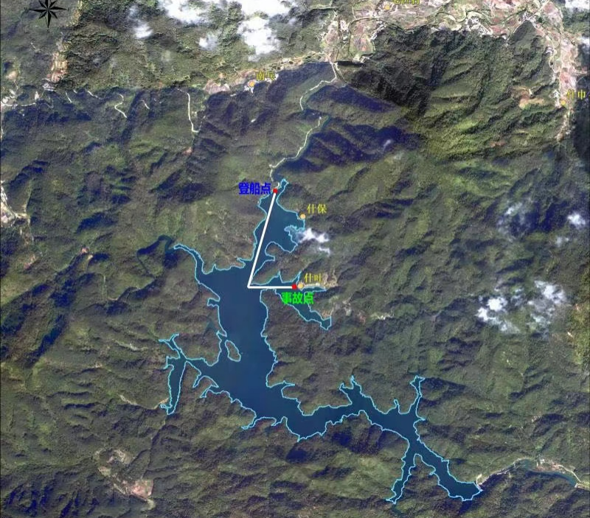
毛拉洞水库登船点、事故点卫星图片
2021年2月15日10时许，石永取和17名亲戚到毛拉洞水库毛感乡库区环境保护站闸口，取走1桶冲锋舟油料后进入库区。
10时20分许，石永取驾驶冲锋舟带着17名亲戚前往旧村山寮，行驶至离岸边40米处减速时，船上乘员突然朝船头倾倒，冲锋舟失去平衡导致船头进水，并向右前方倾翻沉入水中，18人全部落水，6人自救上岸，7人被救上岸，5人失踪。

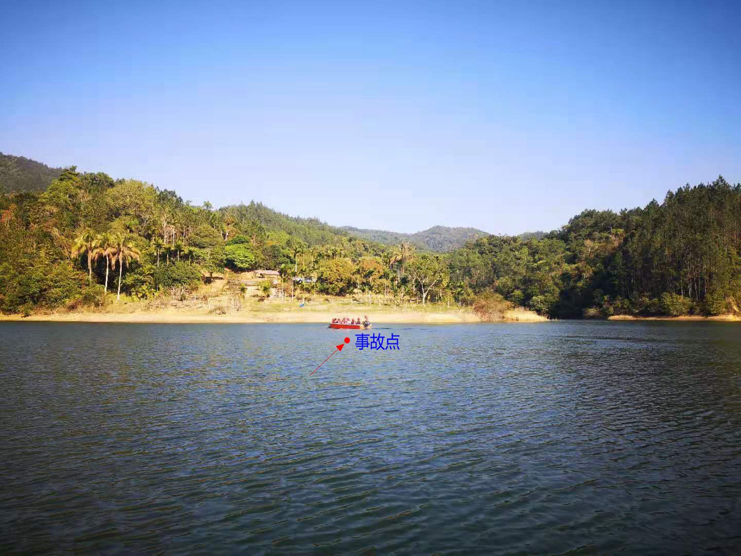
事故地点
（二）应急救援情况
事发时，附近群众范建军驾船经过事发水域，陆续救起6人。附近群众石海清随后驾驶另一艘船经过事发水域时，救起1人。
11时17分，保亭县公安局指挥中心接到石海清报警电话后，立即将情况向毛感乡派出所、县消防救援大队、县应急局、县委政法委、县政府总值班室通报。保亭县迅速启动应急救援预案，县委书记王昱正和县长符兰平先后赶赴现场，组织指挥县公安、水务、应急、消防、卫健等部门和毛感乡政府开展救援工作。
11时27分，毛感乡派出所民警进入水库事发水域开展搜救，安抚获救人员。
12时45分，保亭县消防救援大队保城消防站3辆消防车、12名指战员及大队全勤指挥部到达现场，展开搜救工作。省消防救援总队跨区域调派三亚水域救援大队、三亚应急通信保障分队、五指山大队共计9辆消防车、40名指战员前往增援。省应急管理厅接报后立即协调三亚蓝天救援队等社会救援力量7支、33人、13辆车和东方市应急局6人、2辆车、水下机器人1台到场救援。
16时50分，省应急管理厅副厅长古远新带领厅应急出勤人员到达事故现场指挥搜救工作。
18时27分，第一名溺亡者朱娟被打捞上岸。18时49分，第二名溺亡者石婧怡被打捞上岸。19时20分，因能见度和水温过低等原因，现场指挥部决定暂停打捞，次日继续开展救援工作。
2月16日凌晨，省消防救援总队牛军总队长带领总队全勤指挥部、总队应急通信保障分队到达事故现场开展救援工作。7时50分，省应急管理厅巴特尔厅长到达事故现场指导救援工作。
10时10分，第三名溺亡者黄懿涵被打捞上岸。10时50分，第四名溺亡者朱志银被打捞上岸。15时23分，最后一名溺亡者朱积丰被打捞上岸。
保亭县政府在现场成立了善后工作组，分成5个小组对溺亡者进行善后处理。朱娟、石婧怡、朱志银、朱积丰于2月17日安葬，黄懿涵于2月18日安葬，遇难者家属情绪稳定。2名失去监护人的未成年人，由县民政等有关部门进行关爱救助和专业心理疏导，并送去慰问物资和慰问金。
（三）应急处置评估
事故发生后，省、县两级政府及应急、消防、水务、公安等相关部门和国家水域救援队三亚大队、三亚蓝天救援队等救援力量在此次事故中反应快速、行动迅速、指挥协调顺畅，配合默契、处置得当，善后工作稳妥，在事故应急处置中无衍生事故，应急处置有效。
三、事故信息报送基本情况
2月15日11时17分，保亭县公安局指挥中心接到石海清报警后，立即将情况向毛感乡派出所、县消防救援大队、县应急局、县委政法委、县政府总值班室通报。县公安、水务、应急、消防、卫健等部门迅速开展救援工作。
12时09分，省应急管理厅接到保亭县应急局关于5人落水失踪的电话报告和12时33分的短信报告，12时50分，省应急管理厅将事故情况传真报送应急管理部、省委总值班室、省政府总值班室和省委政法委。
12时40分，毛感乡派出所民警向知情人朱叶（生还者）核实，共17人乘船后落水，12人通过自救或被救上岸，另有5人失踪。
13时08分，县公安局通过OA系统向省公安厅、县政府总值班室、县政法委、县应急管理局报送《关于保亭县毛感乡毛拉洞水库发生一起溺水事件情况的报告》，报告当时船上的人数为17人，其中5人落水失踪。接到此信息后，县政府总值班室多次打电话向报警群众和救援现场的单位核实，因事发现场手机信号差，无法核实船上是否确定为17人。
13时14分,县政府总值班室通过电话向省政府总值班室报告：“毛感乡毛拉洞水库有群众划船，船侧翻落水，有5人落水失联。”
15时51分，县政府总值班室仍按县公安局指挥中心11时17分接警时了解到5人失踪的情况，传真报送省委总值班和省政府总值班室。
17时45分，县政府总值班室在没有核实准确的情况下，通过电话上报省委、省政府总值班室，称“已找到落水失踪的5名群众”。
20时28分，省应急管理厅根据现场指挥部电话报告，将《保亭翻船事件续报一》传真报送应急管理部、省委、省政府、省委政法委：事发时船上共有17人，其中12人获救上岸，5名落水人员，已打捞上2人，无生命体征，由于天黑，救援工作暂停。
2月16日1时13分，县政府总值班室传真报送省委总值班室和省政府总值班室，报告船上有17人的信息。
10时许，县公安局刑侦大队在询问朱志吴（生还者）时，了解到实际落水人数为18人，遗漏黄博辉（生还者）的情况。
18时许，县公安局对生还者再次核实乘船实际人数，派员找到黄博辉当面核实后，确认乘船人数为18人。
18时25分，省应急管理厅根据现场指挥部信息，将《保亭“2·15”沉船事件终报》传真报送应急管理部、省委、省政府、省委政法委。终报事故船只实载18人，13人获救（过往船只救起7人，自行游上岸6人），搜救人员已打捞出5名失踪人员遗体和沉没的冲锋舟。
23时51分，县委县政府核实后，向省委、省政府总值班室报告《值班信息第三期》（终报），乘船落水总人数为18人。四、事故相关人员基本情况
（一）死者基本情况
1.朱娟，女，32岁。
2.石婧怡，女，12岁。
3.朱积丰，男，48岁。
4.朱志银，男，33岁。
5.黄懿涵，女，7岁。
（二）落水生还者基本情况
1.石永取，男，40岁。
2.石敬伟，男，11岁。
3.朱志吴，男，36岁。
4.黄彩妹，女，37岁。
5.朱国政，男，14岁。
6.朱国府，男，9岁。
7.朱叶，女，35岁。
8.黄博辉，男， 38岁。
9.黄凯迪，男，2岁。
10.朱祥，女，29岁。
11.朱积永，男，47岁。
12.朱建华 ，男，38岁。
13.朱志参，男，31岁。
（三）第一时间施救群众基本情况
1.范建军，男，36岁。
2.石海清，男，43岁。
五、事故原因及性质
（一）事故直接原因
石永取没有经过冲锋舟驾驶的专业培训，未从事公务活动，私自使用公务冲锋舟搭载家人、亲戚到水库游玩，驾驶冲锋舟时违规超载（核载12人、实载18人），导致沉船造成5人溺亡。
（二）事故间接原因
1.船上人员安全意识淡薄，没有穿戴救生衣，携带救生圈；人员落水时没有自救的救生设施。
2.毛感乡党委政府对两艘冲锋舟和油料疏于管理，无任何管理、监督制度，默许石永取可以不通过任何审批手续拿到油料和所需工具，放任其使用冲锋舟。
（三）事故性质
经调查认定，石永取在未请示任何领导的情况下，私自使用冲锋舟搭载家人、亲戚去水库游玩，因超载导致沉船的安全责任事故。
六、事故暴露的问题。
（一）毛拉洞水库作为饮用水源地，供应保亭县保城镇等7万多人饮用水，长期以来采取以电养水方式运营，保亭县没有给水库管理者提供水源保护工作经费，也没有明确水库管理者对库区管理的职责边界，因此，保亭县按有关规定将库区环境保责任明确为乡镇承担。
（二）公务冲锋舟管理不到位。毛感乡设立垃圾中转站，将该站交给聘用人员石永取管理，日常用2艘冲锋舟清理毛拉洞水库的垃圾，也用于库区巡护和水库的应急救援。但毛感乡没有制定冲锋舟和油料管理制度，也没有配备救生设施，冲锋舟和油料的使用管理失控。对于公务船只的管理，在其他水库也不同程度存在失管漏管的情况。
（三）村民反映毛拉洞水库库区移民搬迁安置、耕地供应、新增人口住房等问题没有解决。
（四）保亭县虽然建立了河湖长制，明确了河湖长，各级河湖长都按规定履职。但相关法规规定河湖长制的职责主要是水资源保护、水域岸线管理、水污染防治、水环境治理等，没有对库区安全管理作相应规定。县生态环境保护局、县水务服务中心、海南海控能源保亭发电有限公司也因相关法规没有明确库区管理责任，没有形成制度化巡护、监督管理机制。
（五）部门监管和执法机制不顺。水库大坝由水务部门管理，水源地由环保部门管理，非法采砂由公安部门管理，岸边林地由林业部门管理，水库船只监督执法由综合执法部门负责，但县综合行政执法局生态环保、交通运输、农业、综合等行政执法大队对水库库区都有相关专业执法职能，多头执法。
（六）保亭县水库承包存在遗留问题，矛盾突出。全县49座水库曾承包31座（其中9座承包到期已解除合同，22座水库仍在执行合同），主要矛盾有：一是管理房被承包者使用；二是管理人员与承包人员有矛盾；三是水库周边存在养殖污水排放问题；四是个别水库责任人履职不到位；五是存在个别水库管理员未能按要求巡查水库；六是水库水面上有简易住房。
（七）保亭县有大量“三无”船只。全县49座水库范围内共有60艘船只，只有4艘办理备案手续。库区群众使用的小船只大部分是生产生活需要的交通工具，没有救生衣、救生圈等安全设施，县乡政府没有明确的管理制度和相关规定，基本处于失管状态。
（八）水库的基础设施不够完善。31座水库管理房未通水通电，少数水库无水位标尺或水位标尺设置不合理，少数水库缺少防汛物资及其管理不规范，红光水库大坝坝顶未硬化，汛期应急通讯存在问题，六弓乡反映在汛期和台风季节等恶劣天气条件下通讯经常中断。
（九）值班值守不规范，信息报送不准确不全面。县政府节假日值班安排不规范，值班安排没有通知到带班领导，当班人员接到相关部门报送的信息后，没有核实确认信息，仍按旧信息续报，致使省政府收到省有关部门报送的信息和保亭县政府报送的信息不一致。
七、对事故责任人员和责任单位的处理建议
（一）对相关人员的处理建议
1.移送司法机关（1人）
石永取，男，保亭县毛感乡垃圾中转站站长，毛拉洞库区环境保护站负责人，没有经过冲锋舟驾驶专业培训，私自驾驶冲锋舟，乘员超载，未配备救生设施，造成5人溺亡。2月16日保亭县公安局以涉嫌过失致人死亡罪对石永取立案侦查，现关押在保亭县看守所。建议移送司法机关依法追究其刑事责任。
2．有关公职人员
对于事故调查过程中发现的地方党委政府及有关部门的公职人员履职方面的问题线索及有关材料，已移交纪委监委。对有关人员的党政纪处分和有关单位的处理意见，由纪委监委提出。
八、事故防范和整改工作建议
（一）保亭县人民政府就水库移民遗留问题、信息报送问题，向省人民政府作出深刻书面检查，并针对这起事故暴露出的问题，尽快落实整改措施。
（二）各市县要认真汲取这起事故教训，切实加强冲锋舟的管理。明确管理使用单位的职责，建立并严格落实定点存放、专人保管、专账登记、专物专用等管理和监督制度；做好冲锋舟的日常管理、驾驶人员培训、应急演练等工作；强化冲锋舟的维护保养，配备相应的救生设施，确保冲锋舟安全使用。
（三）着力解决水库移民遗留问题。在摸清底数的基础上，由地方政府落实主体责任，加强对移民的帮扶，切实解决生产生活中的实际问题，从根本上防止移民乘船返回库区生产生活，水务、农业、资规等部门要积极做好支持工作。
（四）进一步加强库区饮用水源地的管理。建议省生态环境厅牵头，会同水务、林业等部门，加强对库区饮用水源地的保护和管理，落实保护工作人员和经费，保障群众生活用水安全。
（五）将内河湖泊水库“三无”船只纳入全省“三无”船舶专项整治范围。按照《全省“三无”船舶清理整治专项工作方案》（琼办发〔2020〕18号），内河湖泊水库“三无”船只不属于专项整治范围，对此类船只的管理存在盲区。建议将内河湖泊水库的"三无"船只纳入全省"三无"船舶的专项整治范围，通过层层压实责任，加大整治力度，实现进一步规范管理。
（六）强化党委政府对隐患排查治理工作的领导。各市县党委政府要进一步强化隐患排查治理力度，要将水库隐患排查治理纳入重大风险管控范围，加强水库安全基础设施建设，着力解决大坝安全设施、防汛物资、应急通讯保障等问题，提高风险管控能力。
（七）健全突发事件信息报告工作机制。各市县要严格执行《海南省政府系统值班工作规范(试行)》(琼府办函(2020)235号)，加强对值班工作的领导，完善领导交接班制度。进一步明确突发事件信息报告责任主体，强化突发事件信息报告部门联动，严格遵循突发事件信息报告时限要求，提升第一时间获取突发事件信息的能力，健全突发事件信息报告体制机制。加强对信息报告工作的组织领导，切实履行信息报告主体责任，明确职责分工，层层压实到人。严肃突发事件信息报告责任追究，建立健全突发事件信息报告责任倒查机制，对出现信息迟报、漏报、谎报、瞒报的,严肃追究相关部门(单位)及有关人员的责任。
省政府保亭县“2·15”沉船事故调查组

